ATIVIDADE 04

Crie um look para o seu boneco utilizando materiais recicláveis que você dispõe em sua casa. Faça seu boneco utilizando papelão, tampa de caixa de sapato, cartolina...Use a sua criatividade! Depois descreva a sua criação.

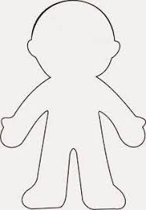
Exemplo de descrição:
She is wearing a white blouse, blue pants and a pair of black boots.

He is wearing a green T-shirt, a black jacket, brown pants and black shoes.

